

POLBAN

PROPOSAL PROGRAM KREATIVITAS MAHASISWA

ALAT PENDETEKSI KEBISINGAN SEBAGAI MEDIA KONTROL KENYAMANAN DI DALAM RUANGAN KELAS YANG DILENGKAPI DENGAN SISTEM MONITORING BERBASIS MIKROKONTROLER

BIDANG KEGIATAN:

PKM KARSA CIPTA

|  |  |  |
| --- | --- | --- |
| Ketua Kelompok: |  |  |
| Fitri Novianti | (171331014) | Angkatan 2017 |
| Anggota : |  |  |
| Aldino Nyda Prayoga | (161331002) | Angkatan 2016 |
| Usi Puspita Sari | (161331031) | Angkatan 2016 |

**POLITEKNIK NEGERI BANDUNG**

**BANDUNG**

**2018**

# DAFTAR ISI

DAFTAR ISI 2

PENGESAHAN PKM-KARSA CIPTA 3

BAB 1 4

PENDAHULUAN 4

BAB 2 5

TINJAUAN PUSTAKA 5

BAB 3 6

METODE PELAKSANAAN 6

BAB 4 7

BIAYA DAN JADWAL KEGIATAN 7

DAFTAR PUSTAKA 8

LAMPIRAN-LAMPIRAN 9

Lampiran 1: Biodata Ketua, Anggota, dan Dosen Pendamping 9

Lampiran 2: Justifikasi Anggaran Kegiatan 17

Lampiran 3: Susunan Organisasi Tim Pelaksana dan Pembagian Tugas. 20

Lampiran 4: Surat Pernyataan Ketua Pelaksana 22

Lampiran 5: Gambaran Teknologi yang Hendak Diterapkan 23

# PENGESAHAN PKM-KARSA CIPTA

1. Judul Kegiatan : REALISASI ALAT PENDETEKSI KEBISINGAN SEBAGAI MEDIA KONTROL KENYAMANAN DI DALAM RUANGAN KELAS YANG DILENGKAPI DENGAN SISTEM MONITORING BERBASIS MIKROKONTROLER

2. Bidang Kegiatan : PKM-KC

3. Ketua Pelaksana Kegiatan

a. Nama Lengkap : Fitri Novianti

b. NIM : 171331014

c. Jurusan : Teknik Elektro

d. Politeknik : Politeknik Negeri Bandung

e. Alamat Rumah dan No Tel/HP : Melong Tengah RT.04 RW.04 No.98 Cimahi Selatan

f. E-mail : novianti23@gmail.com

4. Anggota Pelaksana Kegiatan : 2 Orang

5. Dosen Pendamping

a. Nama Lengkap dan Gelar : Teddi Hariyanto, ST., MT

b. NIDN : 195803311985031001

c. Alamat Rumah dan No Tel/HP : Puri Cipageran Indah Blok E N0. III B Cimahi /08122116324

6. Biaya Kegiata Total

a. DIPA Polban : Rp. 8,134,000

b. Sumber Lain : -

7. Jangka Waktu Pelaksanaan : 6 Bulan

Bandung, 24 Mei 2018

Menyetujui,

Dosen Pendamping Ketua Pelaksana Kegiatan

Teddi Hariyanto, ST., MT Fitri Novianti

NIDN 195803311985031001 NIM 171331014

Mengetahui,

Ketua UPPM, Ketua Jurusan Teknik Elektro

Dr.Ir. Ediana Sutjiredjeki, M.Sc Malayusfi,BSEE, M.Eng,.

NIP 195502281984032001 NIP 195401011984031001

# BAB 1

## PENDAHULUAN

Kebisingan yang terjadi pada saat kegiatan belajar-mengajar berlangsung, menimbulkan ketidaknyamanan bagi siapapun yang tidak dapat mengatasinya (Zikri, 2015). Di samping itu, kebisingan dapat menimbulkan gangguan kesehatan yang cukup berbahaya (Fajri, 2014). Selain itu, kebisingan pun dapat memengaruhi kondisi psikologi seseorang (Kertopati, 2016). Beberapa hal dilakukan untuk mengurangi tingkat kebisingan tersebut diantaranya adalah melayangkan teguran, peringatan, atau bahkan sanksi.

Dewasa ini, teknologi menawarkan berbagai solusi untuk menangani masalah tersebut dengan lebih efektif. Yakni dengan alat pendeteksi kebisingan (detektor bising) (Kharis, 2013). Kemampuan yang dimiliki setiap detektor bising pun berbeda bergantung pada tujuan dari penggunaan detektor tersebut. Seperti halnya pendeteksi kebisingan sederhana yang dapat dijangkau dengan harga yang murah, yang hanya bisa digunakan untuk mendeteksi kebisingan tanpa output dengan kepresisian tinggi (Elektro, 2015). Ada pula detektor bising yang disertai level tertentu dengan output berupa warning text/voice, meskipun pengimplementasiannya cenderung sulit, detektor ini telah berhasil meng-*upgrade* kekurangan yang terdapat pada generasi sebelummnya (Admin, 2013). Dan yang baru-baru ini tengah diminati masyarakat ialah detektor bising dengan level yang beragam dan dilengkapi sistem monitoring dalam skala Volt (Jmr & Yeni Widianti, 2018). Terlepas dari kelebihannya, solusi solusi di atas memiliki kekuranganya yaitu masih adanya ketidakpresisian pada output, output yang masih berindikator lampu LED, range yang dipakai masih hanya satu range, bahkan ada solusi yang penggunaannya masih di satu ruangan.

Dari berbagai kekurangan tersebut, maka kami bermaksud untuk menawarkan ide sebuah alat yang memberi solusi dari kekurangan-kekurangan yang terdapat pada generasi-generasi sebelumnya, di antaranya adalah dengan memvariasikan level bising sehingga output warning voice yang diperdengarkan disesuaikan dengan level bising tertentu, level kebisingan di buat dalam skala dB, serta sistem monitoring berbasis aplikasi yang dapat diinstall pada smartphone.

Kinerja alat yang kami buat yaitu ketika kebisingan mencapai level yang telah ditentukan, mengakibatkan sensor suara menjadi aktif dan menghasilkan output warning berupa voice mail yang terintegrasi dengan sebuah aplikasi yang memunculkan notifikasi kepada guru piket maupun guru yang bersangkutan di kelas tersebut.

Target yang hendak kami capai yaitu ketepatan sensor suara yang mendeteksi sesuai tingkat kebisingan yang kami tentukan dan ketepatan singkronisasi antara output warning dengan data notifkasi pada aplikasi.

# BAB 2

## TINJAUAN PUSTAKA

Berbagai upaya dan solusi telah diusulkan selama ini untuk mengurangi tingkat kebisingan yang terjadi baik di dalam maupun di luar lingkungan, misalnya dengan menerapkan: 1. Pendeteksi kebisingan sederhana (Elektro, 2015), 2. Alarm dengan sensor suara (Prammudya, 2017), 3. Rangkaian sensor kebisingan suara (uniquetha, 2010), 4. Sistem deteksi kebisingan (Kharis, 2013), 5. Detektor bising dengan output berupa warning text (Admin, 2013), 6. Detektor bising dengan output berupa peringatan dalam bentuk suara (Ismal, et al., 2015), 7. Detektor bising dengan range tertentu disertai monitoring dan warning text (Jmr & Yeni Widianti, 2018).

Solusi pertama dan kedua cukup sederhana dan menghemat biaya, namun terdapat ketidakpresisian pada hasil pengukuran yang mengaktifkan bagian output. Pada solusi ketiga jauh lebih presisi namun masih ada kekurangannya yaitu output yang dihasilkan berupa tanda peringatan dengan ditandai dengan menyalanya lampu led. Solusi keempat tidak memiliki hasil output berupa tanda peringatan, sehingga hanya menampilkan output dalam bentuk data yang berupa pengelompokkan jenis bising. Solusi kelima dan keenam hanya memiliki satu range (batasan) untuk mengaktifkan peringatan, yakni sebesar 50 dB. Dan Solusi ketujuh outputnya hanya dapat mengeluarkan peringatan berupa teks.

Untuk permasalahan tersebut di atas, diusulkan suatu alat detektor yang memiliki lebih dari satu range (batasan) disertai dengan monitoring dan pengelompokkan. Keuntungan dari sistem ini adalah detektor dapat mendeteksi tingkat kebisingan berdasarkan beberapa level tertentu yang mengaktifkan tanda peringatan yang semakin tinggi level kebisingannya, semakin tinggi volume suara dari output *warning voice* nya. Detektor juga memiliki kemampuan untuk melakukan monitoring untuk mengetahui beberapa parameter penting seperti seberapa sering kebisingan terjadi di suatu tempat. Selain itu, detektor juga dapat mengelompokkan kebisingan yang terjadi berdasarkan tingkat-tingkat tertentu

# BAB 3

## METODE PELAKSANAAN

Untuk memulai suatu proyek yang akan kami kerjakan, diperlukan metode pelaksanaan yang menjadi acuan kami untuk perancangan kedepannya, proyek ini didesain untuk di area ruangan kelas dan di ruang piket sebagai operator utamanya. Sistem yang kami buat berupa hubungan antara alat ke aplikasi dan alat ke operator. System yang kami buat terbagi menjadi dua system, yaitu perangkat keras (hardware) dan perangkat lunaknya (software). Pada bagian perangkat kerasnya (hardware) berupa penangkapan gelombang suara oleh sensor suara, dan pemberian informasi suara (respon) melalui speaker, selain itu juga informasi informasi yang didapat akan ditampilkan pada layar monitor di ruang piket (operator) untuk memonitoring (memantau) ruangan kelas mana saja yang telah melakukan pelanggaran kebisingan, yang kemudian akan ditindak lanjutnya. Pada bagian software berupa aplikasi pada smartphone untuk user (guru dan walikelas) untuk memberikan informasi terkait kelas yang melakukan kebisingan.

Dalam pengerjaan perangkat lunak kami membuat flowchart untuk memudahkan dalam pembuatan program, terdapat dua program yang kami buat yaitu program untuk pengolahan data untuk output yang selanjutnya dikirim ke modul konversi teks ke suara dan ke modul gsm agar dikirimkan ke aplikasi dan satu lagi program untuk aplikasi pada android. Untuk program pertama sistematika nya yaitu dari output modul sensor masuk ke Arduino untuk diproses sinyal yang diterima apakah lebih besar dari 50 dB atau lebih kecil, bila lebih kecil output dari Arduino berupa sinal digital logic ‘0’ dan memiliki output teks “Aman” dan bila lebih besar output dari Arduino berupa sinyal digital logic ‘1’ dan memiliki output teks “Kelas Ini Terlalu Berisik” yang nantinya output tersebut dikirimkan ke modul gsm dan modul EMIC2. Untuk program kedua sistematikanya intput yang dikirimkan modul GSM masuk ke database untuk diolah agar muncul di data aplikasi sehingga para user dapat melihat data real time.

Semua ide dan perancangan proyek diatas tentu memerlukan komponen-komponen sebagai penunjang dalam pengerjaanya, namun tak sembarang komponen yang bisa digunakan karena setiap komponen memiliki fungsi masing-masing yang berbeda. Untuk itu kami melakukan studi data sheet di lab, di perpustakaan, maupun di internet. Setelah melakukan studi data sheet kami melakukan studi pasar untuk pembelian komponen. Komponen yang kami gunakan yaitu Modul Sensor Suara, Modul EMIC2, Arduino Uno, Modul GSM, untuk pembelian komponen sendiri bisa didapatkan di toko-toko elektronik seperti Jaya Plaza di Jl.Kosambi , selain itu juga bisa dibeli melalui Online Shop. Pengerjaan sub bagian yang kami kerjakan pertama-tama dari pengerjaan sub bagian hardware, setelah pengerjaan di bagian hardware, kemudian pengerjaan di sub bagian software dikerjakan. Setelah mengerjakan 2 sub bagian tersebut, kami akan melakukan pengecekan untuk dua sub bagian tersebut apakah berhasil ataukan ada kesalahan teknis.

# BAB 4

## BIAYA DAN JADWAL KEGIATAN

|  |  |  |  |  |  |  |
| --- | --- | --- | --- | --- | --- | --- |
| NO. | JENIS KEGIATAN | BULAN KE- | | | | |
| 1 | 2 | 3 | 4 | 5 | |
| 1. | PERANCANGAN: |  | | | | | |
| Koordinasi Team |  |  |  |  |  | |
| Konsultasi Dosen Pembimbing |  |  |  |  |  | |
| Sistem Design |  |  |  |  |  | |
| Software Design |  |  |  |  |  | |
| Hardware Design |  |  |  |  |  | |
| 2. | PERSIAPAN: |  | | | | | |
| Studi Data Sheet |  |  |  |  |  | |
| Studi Pasar |  |  |  |  |  | |
| 3. | IMPLEMENTASI: |  | | | | | |
| Pembelian Komponen |  |  |  |  |  | |
| Pengerjaan Software |  |  |  |  |  | |
| Pengerjaan Hardware |  |  |  |  |  | |
| 4. | PENGUJIAN: |  | | | | | |
| Pengujian Hardware |  |  |  |  |  | |
| Pengujian Software |  |  |  |  |  | |
| 5. | PENYELESAIAN: |  | | | | | |
| Mengintegrasikan Alat |  |  |  |  |  | |
| Pengujian Main Sistem |  |  |  |  |  | |
| 6. | ANALISA: |  | | | | | |
| Mengambil data hasil uji |  |  |  |  |  | |

Tabel 4.1 Anggaran Biaya

Tabel 4.2 Jadwal Kegiatan

|  |  |  |
| --- | --- | --- |
| NO. | JENIS PENGELUARAN | BIAYA (Rp) |
| 1. | Peralatan Penunjang | 5,070,000 |
| 2. | Bahan Habis Pakai | 250,000 |
| 3. | Perjalanan | 2,630,000 |
| 4. | Lain lain | 184,000 |
| JUMLAH (Rp) | | 8,134,000 |

# DAFTAR PUSTAKA

# http://bamzelka.blogspot.com/2013/06/mengakses-motor-servo.html

Admin, 2013. *kabarkampus.com.* [Online]   
Available at: kabarkampus.com/2013/04/yang-berisik-di-rumah-sakit-bisa-ditegur-dengan-alat-ini/  
[Diakses 28 February 2018].

Elektro, Z., 2015. *zonaelektro.net.* [Online]   
Available at: zonaelektro.net/detektor-taraf-kebisingan-suara/  
[Diakses 26 February 2018].

Fajri, W., 2014. *Kompas.com.* [Online]   
Available at: https://lifestyle.kompas.com/read/2014/01/15/1539572/7.Efek.Suara.terhadap.Kesehatan  
[Diakses 17 March 2018].

Ismal, M., Rusdinar, A. & Apraz, I. N., 2015. *Rancang Bangun Kebisingan Sistem Kebisingan,* Bandung: e-Proceeding of Engineering.

Jmr, S. & Yeni Widianti, S., 2018. *Rancang Bangun Pengontrolan dan Monitoring Kebisingan Ruangan Berbasis Mikrokontroler AVR Atmega 8535,* Aceh: Journal of Electrical Technology.

Kertopati, L., 2016. *cnnindonesia.com.* [Online]   
Available at: https://www.cnnindonesia.com/gaya-hidup/20160226214436-255-113884/mengenal-misophonia-gangguan-emosi-akibat-suara-bising  
[Diakses 17 March 2018].

Kharis, 2013. *Rancang Bangun Sistem Deteksi Kebisingan Sebagai Media Kontrol Kenyamanan Ruangan Perpustakaan,* Yogyakarta: s.n.

Prammudya, I., 2017. *bukaelektro.com.* [Online]   
Available at: http://www.bukaelektro.com/2017/01/rangkaian-alarm-dengan-sensor-suara.html?m=1  
[Diakses 26 February 2018].

uniquetha, 2010. *uniquetha.wordpress.com.* [Online]   
Available at: http://www.google.co.id/amp/s/uniquetha.wordpress.com/2010/11/12/rangkaian-sensor-kebisingan-suara/amp/?espv=1  
[Diakses 27 Febuary 2018].

Zikri, M. R., 2015. *neliti.* [Online]   
Available at: https://www.neliti.com/id/publications/191326/analisis-dampak-kebisingan-terhadap-komunikasi-dan-konsentrasi-belajar-siswa-sek  
[Diakses 31 May 2018].

# LAMPIRAN-LAMPIRAN

## Lampiran 1: Biodata Ketua, Anggota, dan Dosen Pendamping

Biodata Ketua

A. Identitas Diri

|  |  |  |
| --- | --- | --- |
| 1. | Nama Lengkap | : Fitri Novianti |
| 2. | Jenis Kelamin | : Perempuan |
| 3. | Program Studi | : D3-Teknik Telekomunikasi |
| 4. | NIM | : 171331014 |
| 5. | Tempat dan Tanggal Lahir | : Bandung, 22 Januari 1999 |
| 6. | E-mail | : [fnovianti23@gmail.com](mailto:fnovianti23@gmail.com) |
| 7. | Nomor telepon / HP | : 08886255601 |

B. Riwayat Pendidikan

|  |  |  |  |  |
| --- | --- | --- | --- | --- |
|  | TK | SD | SMP | SMA |
| Nama Institusi | PAUD MUNGGARAN | SDN MELONG MANDIRI 6 | SMPN 4 CIMAHI | SMAN 6 CIMAHI |
| Jurusan | **-** | **-** | **-** | IPA |
| Tahun masuk - lulus | 2004-2005 | 2005-2011 | 2011-2014 | 2014-2017 |

C. Pemakalah Seminar Ilmiah (Oral Presentation)

|  |  |  |  |
| --- | --- | --- | --- |
| No. | Nama Pertemuan/Seminar Ilmiah | Judul Artikel Ilmiah | Waktu dan Tempat |
|  | **-** | **-** | **-** |

D. Penghargaan Dalam 10 Tahun Terakhir (Dari Pemerintah, Asosiasi atau Institusi Lainnya)

|  |  |  |  |
| --- | --- | --- | --- |
| No. | Jenis Penghargaan | Institusi Pemberi Penghargaan | Tahun |
| 1. | Juara 1 Lomba Nasyid se-Jawa Barat di UNPAD | UNPAD | 2016 |
| 2. | Juara 2 lomba baca berita bahasa Perancis se-Jawa Barat di UPI | UPI | 2016 |
| 3. | Lolos seleksi Nasional LCTB ( Lomba Cepat Tepat Biologi ) di UPI | UPI | 2016 |
| 4. | Juara 2 lomba puisi se-SMPN 4 Cimahi | SMPN 4 Cimahi | 2013 |
| 5. | Juara 1 Kontes Matematika se-SMPN 4 Cimahi | SMPN 4 Cimahi | 2013 |
| 6. | Juara 2 Aljabar se-SMPN 4 Cimahi | SMPN 4 Cimahi | 2013 |

Semua data yang saya isikan dan tercantum dalam biodata ini adalah benar dan dapat dipertanggungjawabkan secara hukum. Apabila dikemudian hari ternyata dijumpai ketidaksesuaian dengan kenyataan saya sanggup menerima sanksi.

Demikian biodata ini saya buat dengan sebenarnya untuk memenuhi salah satu persyaratan dalam pengajuan Hibah “ALAT PENDETEKSI KEBISINGAN SEBAGAI MEDIA KONTROL KENYAMANAN DI DALAM RUANGAN KELAS YANG DILENGKAPI DENGAN SISTEM MONITORING BERBASIS MIKROKONTROLER”.

Bandung, 24 Mei 2018

Pengusul,

Fitri Novianti

NIM. 161331014

Biodata Anggota

A. Identitas Diri

|  |  |  |
| --- | --- | --- |
| 1. | Nama Lengkap | : Aldino Nyda Prayoga |
| 2. | Jenis Kelamin | : Laki-laki |
| 3. | Program Studi | : D3-Teknik Telekomunikasi |
| 4. | NIM | : 161331002 |
| 5. | Tempat dan Tanggal Lahir | : Bandung, 14 September 1998 |
| 6. | E-mail | : [dynoliketodance@gmail.com](mailto:dynoliketodance@gmail.com) |
| 7. | Nomor telepon / HP | : 081224498747 |

B. Riwayat Pendidikan

|  |  |  |  |  |
| --- | --- | --- | --- | --- |
|  | TK | SD | SMP | SMA |
| Nama Institusi | AL-FITROH | SDN SEJAHTERA | SMPN 1 BANDUNG | SMAN 9 BANDUNG |
| Jurusan | **-** | **-** | **-** | IPA |
| Tahun masuk - lulus | 2003-2004 | 2004-2010 | 2010-2013 | 2013-2016 |

C. Pemakalah Seminar Ilmiah (Oral Presentation)

|  |  |  |  |
| --- | --- | --- | --- |
| No. | Nama Pertemuan/Seminar Ilmiah | Judul Artikel Ilmiah | Waktu dan Tempat |
|  | **-** | **-** | **-** |

D. Penghargaan Dalam 10 Tahun Terakhir (Dari Pemerintah, Asosiasi atau Institusi Lainnya)

|  |  |  |  |
| --- | --- | --- | --- |
| No. | Jenis Penghargaan | Institusi Pemberi Penghargaan | Tahun |
| 1. | Juara 1 Pocari Sweat Dance Competition Regional West Java | Pocari Sweat | 2014 |
| 2. | Juara 1 Honda Dance Competiton | Honda | 2014 |
| 3. | Juara 1 UBS Dance Competition Honda DBL West Java Series | DBL | 2015 |
| 4. | Juara 1 Pocari Sweat Dance Competition Regional West Java | Pocari Sweat | 2015 |
| 5. | Semifinalis PENSI Trans TV | TRANS TV | 2016 |
| 6. | Juara 2 Pancarona Mencari Bakat di Politeknik Negeri Bandung | POLBAN | 2017 |

Semua data yang saya isikan dan tercantum dalam biodata ini adalah benar dan dapat dipertanggungjawabkan secara hukum. Apabila dikemudian hari ternyata dijumpai ketidaksesuaian dengan kenyataan saya sanggup menerima sanksi.

Demikian biodata ini saya buat dengan sebenarnya untuk memenuhi salah satu persyaratan dalam pengajuan Hibah “ALAT PENDETEKSI KEBISINGAN SEBAGAI MEDIA KONTROL KENYAMANAN DI DALAM RUANGAN KELAS YANG DILENGKAPI DENGAN SISTEM MONITORING BERBASIS MIKROKONTROLER”.

Bandung, 24 Mei 2018

Pengusul,

Aldino Nyda Prayoga

NIM. 161331002

Biodata Anggota

A. Identitas Dir**i**

|  |  |  |
| --- | --- | --- |
| 1. | Nama Lengkap | : Usi Puspita Sari |
| 2. | Jenis Kelamin | : Perempuan |
| 3. | Program Studi | : D3-Teknik Telekomunikasi |
| 4. | NIM | : 161331031 |
| 5. | Tempat dan Tanggal Lahir | : Bandung, 10 April 1998 |
| 6. | E-mail | : usipuspita10@gmail.com |
| 7. | Nomor telepon / HP | : 081572035068 |

B. Riwayat Pendidikan

|  |  |  |  |
| --- | --- | --- | --- |
|  | SD | SMP | SMA |
| Nama Institusi | SDN ANDIR | SMPN 4 CIMAHI | SMAN 6 CIMAHI |
| Jurusan | **-** | **-** | IPA |
| Tahun masuk – lulus | 2004-2010 | 2010-2013 | 2013-2016 |

C. Pemakalah Seminar Ilmiah (Oral Presentation)

|  |  |  |  |
| --- | --- | --- | --- |
| No. | Nama Pertemuan/Seminar Ilmiah | Judul Artikel Ilmiah | Waktu dan Tempat |
|  | **-** | **-** | **-** |

D. Penghargaan Dalam 10 Tahun Terakhir (Dari Pemerintah, Asosiasi atau Institusi Lainnya)

|  |  |  |  |
| --- | --- | --- | --- |
| No. | JenisPenghargaan | Institusi Pemberi Penghargaan | Tahun |
| 1. | Juara 1 SUNTIC | LP3I | 2015 |

Semua data yang saya isikan dan tercantum dalam biodata ini adalah benar dan dapat dipertanggungjawabkan secara hukum. Apabila dikemudian hari ternyata dijumpai ketidaksesuaian dengan kenyataan saya sanggup menerima sanksi.

Demikian biodata ini saya buat dengan sebenarnya untuk memenuhi salah satu persyaratan dalam pengajuan Hibah “ALAT PENDETEKSI KEBISINGAN SEBAGAI MEDIA KONTROL KENYAMANAN DI DALAM RUANGAN KELAS YANG DILENGKAPI DENGAN SISTEM MONITORING BERBASIS MIKROKONTROLER”.

Bandung, 24 Mei 2018

Pengusul,

Usi Puspita Sari

NIM. 161331031

Biodata Doesn Pendamping

A. Identitas Diri

|  |  |  |
| --- | --- | --- |
| 1. | Nama Lengkap | : Teddi Hariyanto |
| 2. | Jenis Kelamin | : Laki-laki |
| 3. | Program Studi | : Teknik Telekomunikasi |
| 4. | NIP | : 19580331 198503 1 001 |
| 5. | Tempat dan Tanggal Lahir | : Bandung, 31 Maret 1958 |
| 6. | E-mail | : [teddihariyanto@yahoo.com](mailto:teddihariyanto@yahoo.com) |
| 7. | Nomor telepon / HP | : 08122116324 |

B. Riwayat Pendidikan

|  |  |  |
| --- | --- | --- |
|  | SI | S2 |
| Nama Institusi | ITENAS | ITB |
| Jurusan | TEKNIK ELEKTRO | TEKNIK ELEKTRO |
| Tahun masuk - lulus | 1990-1995 | 1999-2002 |

C. Pemakalah Seminar Ilmiah (Oral Presentation)

|  |  |  |  |
| --- | --- | --- | --- |
| No. | Nama Pertemuan/Seminar Ilmiah | Judul Artikel Ilmiah | Waktu dan Tempat |
|  | **-** | **-** | **-** |

D. Penghargaan Dalam 10 Tahun Terakhir (Dari Pemerintah, Asosiasi atau Institusi Lainnya)

|  |  |  |  |
| --- | --- | --- | --- |
| No. | Jenis Penghargaan | Institusi Pemberi Penghargaan | Tahun |
| 1. | Satya Lencana | Presiden RI | 2011 |

Semua data yang saya isikan dan tercantum dalam biodata ini adalah benar dan dapat dipertanggungjawabkan secara hukum. Apabila dikemudian hari ternyata dijumpai ketidaksesuaian dengan kenyataan saya sanggup menerima sanksi.

Demikian biodata ini saya buat dengan sebenarnya untuk memenuhi salah satu persyaratan dalam pengajuan Hibah “ALAT PENDETEKSI KEBISINGAN SEBAGAI MEDIA KONTROL KENYAMANAN DI DALAM RUANGAN KELAS YANG DILENGKAPI DENGAN SISTEM MONITORING BERBASIS MIKROKONTROLER”.

Bandung, 24 Mei 2018

Pengusul,

Teddi Hariyanto, ST., MT

NIDN.195803311985031001

## Lampiran 2: Justifikasi Anggaran Kegiatan

1. Peralatan Penunjang

|  |  |  |  |
| --- | --- | --- | --- |
| MATERIAL | VOLUME | HARGA SATUAN (Rp) | JUMLAH BIAYA (Rp) |
| Modul Bluetooth | 2 buah | 67,000 | 134,000 |
| Motor Servo mini mg90s | 5 buah | 95,000 | 475,000 |
| Arduino UNO + kabel | 2 buah | 500,000 | 1,000,000 |
| LED | 8 buah | 3,500 | 28,000 |
| Motor DC | 1 buah | 39,000 | 39,000 |
| Mini Kamera | 1 buah | 600,000 | 600,000 |
| Casing | Total | 250,000 | 250,000 |
| Tool set | 1 buah | 500,000 | 500,000 |
| Resistor 330 Ω | 10 buah | 800 | 8,000 |
| Brush Bulat | 3 buah | 40.000 | 120,000 |
| Ban mobil mainan | 4 buah | 158,000 | 158,000 |
| Micro DC motor gearbox | 1 buah | 192,500 | 192,500 |
| Penampung debu mini | 2 buah | 90,000 | 180,000 |
| Switch ON/OFF | 2 buah | 117,000 | 234,000 |
| Smartphone (second) | 1 buah | 900,000 | 900,000 |
| SUB TOTAL (Rp) | | | 4,818,500 |

2. Bahan Habis Pakai

|  |  |  |  |
| --- | --- | --- | --- |
| MATERIAL | VOLUME | HARGA SATUAN (Rp) | JUMLAH BIAYA (Rp) |
| Kabel Jumper | 100 buah | 1,000 | 100,000 |
| Baterai Rechargeable | 1 buah | 350,000 | 350,000 |
| SUB TOTAL (Rp) | | | 450,000 |

3. Perjalanan

|  |  |  |  |
| --- | --- | --- | --- |
| MATERIAL | VOLUME | HARGA SATUAN (Rp) | JUMLAH BIAYA (Rp) |
| Toko Jaya Plaza (Parkir) | 20 kali | 3,000 | 60,000 |
| Ongkos kirim online | 10 kali | 40,000 | 400,000 |
| Bensin pertamax | 10 liter | 10,400 | 104,000 |
| SUB TOTAL (Rp) | | | 564,000 |

4. Lain-lain

|  |  |  |  |
| --- | --- | --- | --- |
| MATERIAL | VOLUME | HARGA SATUAN (Rp) | JUMLAH BIAYA (Rp) |
| Kertas | 100 lembar | 1,000 | 100,000 |
| Jilid | 5 kali | 5,000 | 25,000 |
| Map | 5 buah | 5,000 | 25,000 |
| Materai | 3 pcs | 7,000 | 21,000 |
| SUB TOTAL (Rp) | | | 171,000 |

## Lampiran 3: Susunan Organisasi Tim Pelaksana dan Pembagian Tugas.

|  |  |  |  |  |  |
| --- | --- | --- | --- | --- | --- |
| No. | Nama/ NIM | Program Studi | Bidang Ilmu | Alokasi Waktu  (Jam/ Minggu) | Uraian Tugas |
| 1. | Fitri Novianti | D3 | T. Telekomunikasi | 10 Jam | Pengecekan sensor suara menggunakan osiloskop |
| 2. | Aldino Nyda Prayoga | D3 | T. Telekomunikasi | 10 Jam | Pengecekan Arduino UNO dengan singkronisasi melalui software Arduino IDE |
| 3. | Usi Puspita Sari | D3 | T. Telekomunikasi | 10 Jam | Pengecekan Modul GSM dengan uji coba mengirimkan sms |
| 4. | Fitri Novianti | D3 | T. Telekomunikasi | 10 Jam | Membuat Program pada Arduino untuk menerima output dari sensor suara sehingga mengeluaran ouput berupa text “Kelas Ini Terlalu Berisik” bila melebihi 50 db |
| 5. | Aldino Nyda Prayoga | D3 | T. Telekomunikasi | 10 Jam | Melanjutkan program pada Arduino untuk mengirim output teks ke modul EMIC2 agar di konversi menjadi voice melalui speaker |
| 6. | Usi Puspita Sari | D3 | T. Telekomunikasi | 10 Jam | Membuat program pada Arduino untuk program aplkasi pada android |
| 7. | Fitri Novianti | D3 | T. Telekomunikasi | 10 Jam | Melanjutkan program pada Arduino untuk mengrimkan output teks pada gsm sehingga diterima pada aplikasi yang telah dibuat |
| 8. | Aldino Nyda Prayoga | D3 | T. Telekomunikasi | 10 Jam | Pembuatan desain casing alat |
| 9. | Usi Puspita Sari | D3 | T. Telekomunikasi | 10 Jam | Membuat laporan progress dan laporan akhir |

Lampiran 4: Surat Pernyataan Ketua Pelaksana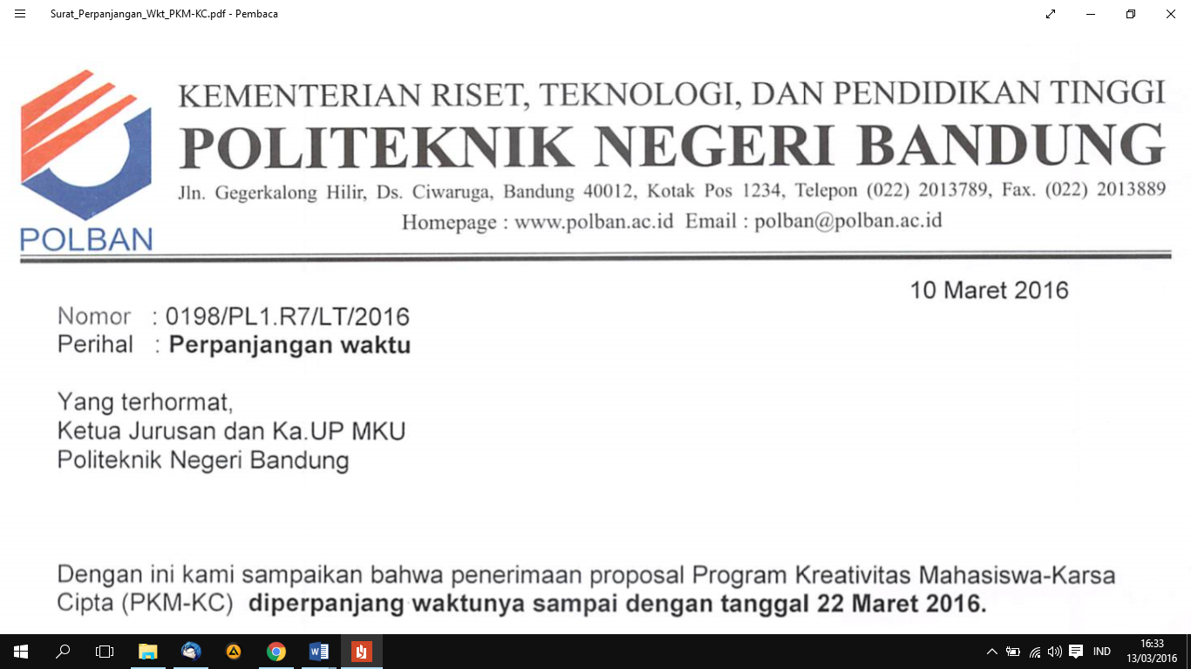

SURAT PERNYATAAN KETUA PELAKSANA

Yang bertanda tangan di bawah ini:

Nama : Fitri Novianti

NIM : 171331014

Program Studi : D3 Teknik Telekomunikasi

Fakultas/Jurusan : Teknik Elektro

Dengan ini menyatakan bahwa usulan PKM KC saya dengan judul:

“ALAT PENDETEKSI KEBISINGAN SEBAGAI MEDIA KONTROL KENYAMANAN DI DALAM RUANGAN KELAS YANG DILENGKAPI DENGAN SISTEM MONITORING BERBASIS MIKROKONTROLER”

yang diusulkan untuk tahun anggaran 2018 **bersifat** **original dan belum pernah dibiayai oleh lembaga atau sumber dana lain.**

Bilamana di kemudian hari ditemukan ketidaksesuaian dengan pernyataan ini, maka saya bersedia dituntut dan diproses sesuai dengan ketentuan yang berlaku dan mengembalikan seluruh biaya penelitian yang sudah diterima ke kas negara.

Demikian pernyataan ini dibuat dengan sesungguhnya dan dengan sebenar-benarnya.

Bandung, 24 Mei 2018

Mengetahui, Yang menyatakan,

Pembantu Direktur Ketua

Bidang Kemahasiswaan,

Meterai Rp6.000

Tanda tangan

**Angki Apriliandi Rachmat, SST., M.T**. Fitri Novianti

NIP. 19810425 200501 1 002 NIM. 171331014

## Lampiran 5: Gambaran Teknologi yang Hendak Diterapkan

1. Ilustrasi sistem

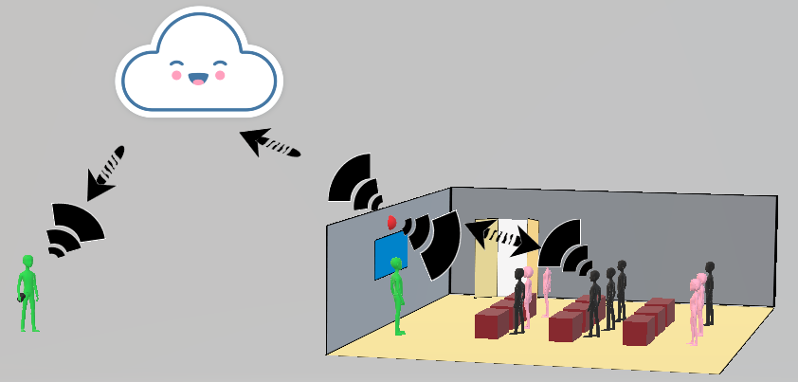

Gambar 3.1.1

Pada Gambar 3.1.1 terlihat bahwa hubungan antara kebisingan yang dihasilkan di kelas diterima oleh sensor, ketika suara tersebut melampaui level tertentu akan mengaktifkan *Warning Voice*. Semakin tinggi level kebisingan, maka semakin keras suara *Warning Voice* nya. Lalu terdapat hubungan antara notifikasi dari alat masuk ke aplikasi pada user, yang fungsinya agar user dapat melihat dari notifikasi berupa level kebisingan dan kelas mana yang bising.

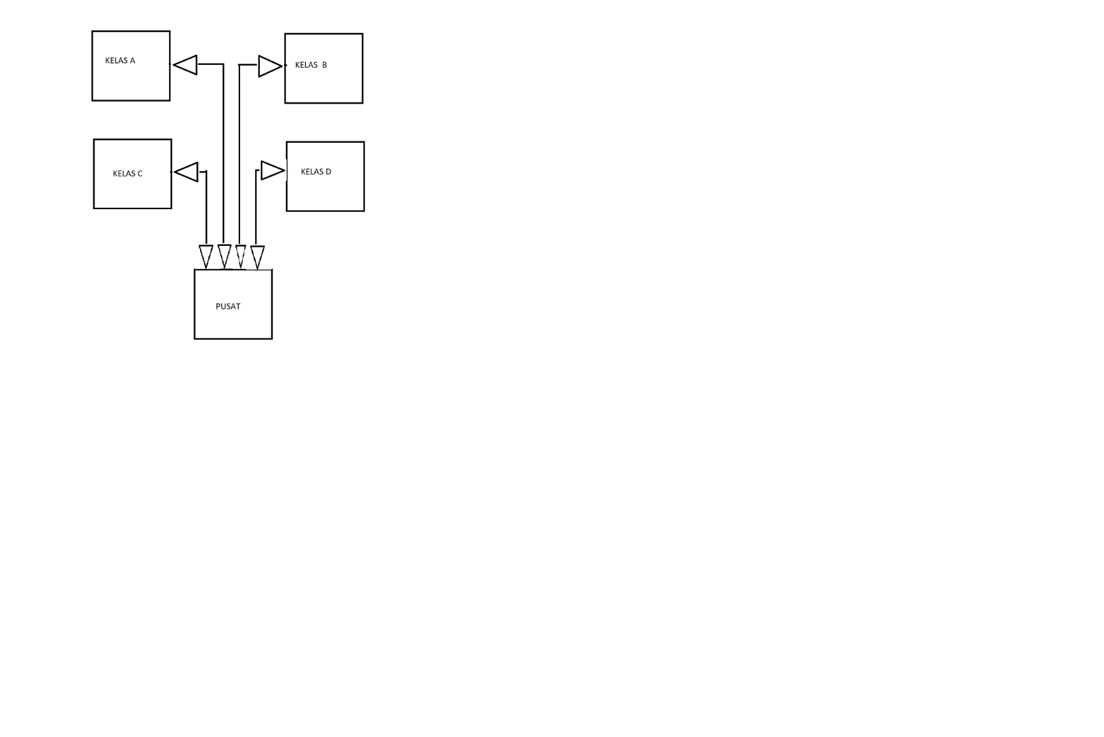

Gambar 3.1.2

Pada Gambar 3.1.2 terlihat bahwa jaringan antara tiap kelas yang dipasang alat dengan pusat kendalinya. Fungsi pusat kendali adalah untuk mengaktifkan dan menonaktifkan alat ditiap kelasnya.

1. Blok diagram sistem

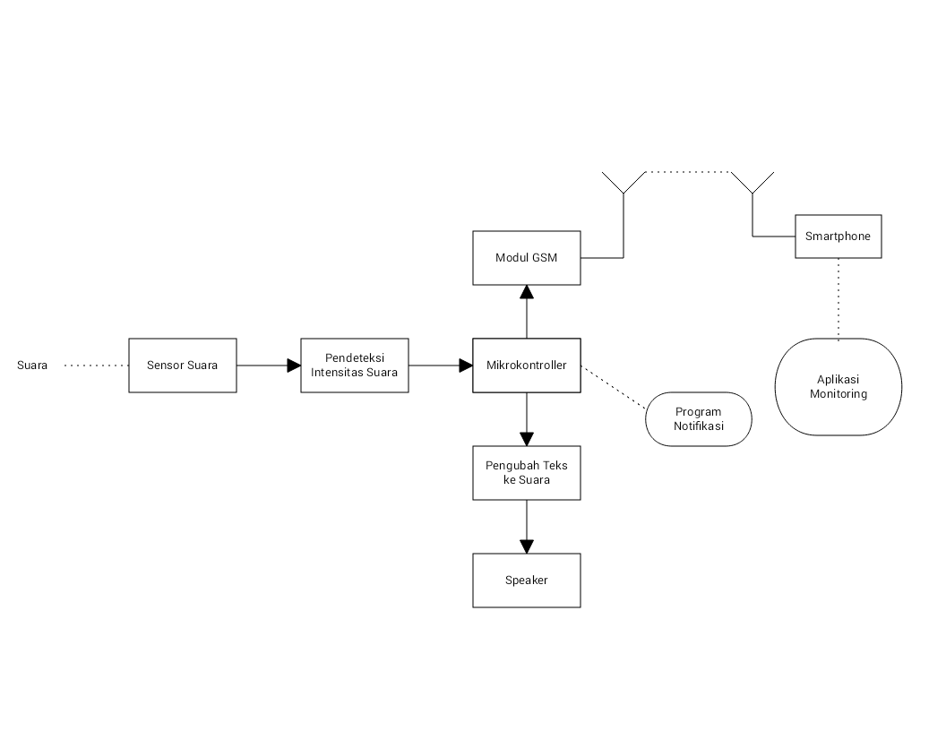

Gambar 3.2

Terlihat pada gambar 3.3 blok diagram sistem dari alat. Dimulai dari suara yang di tangkap oleh sensor lalu di kirimkan ke pendeteksi intesistas suara dimana outputnya masuk ke mikrokontroler yang memiliki “program notifikasi”. Dimana output dari program tersebut berupa notifikasi yang akan di lanjutkan ke pengubah teks ke suara yang dilanjutkan ke speaker dan di kirim ke smartpohone user melalui modul GSM. Pada smartphone pun terdapat aplikasi monitoring yang dapat di akses oleh user sehingga user dapat melihat data monitoring *real time*.

3. Flowchart Program

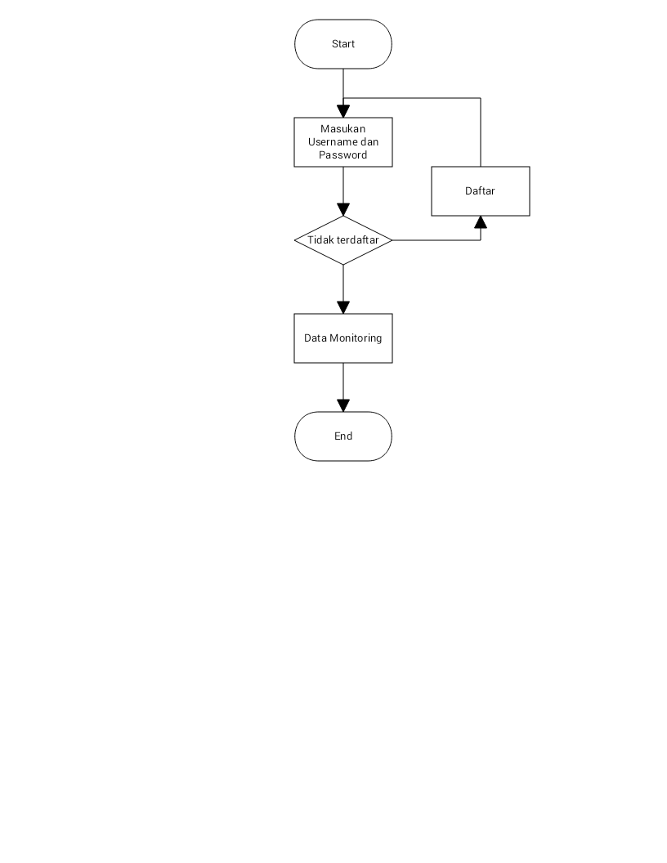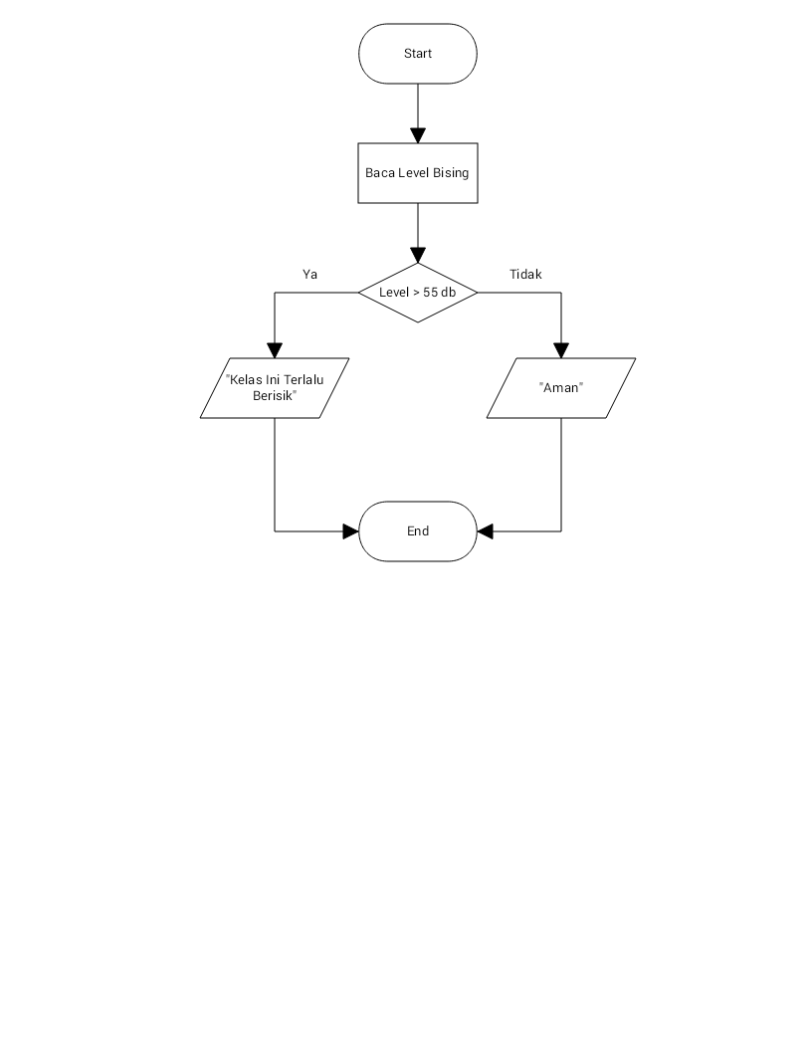

ya

tidak

Gambar 3.3.1 Gambar 3.3.2

Dapat dilihat pada gambar 3.3.1 adalah Flowchart untuk “program notifikasi” sehingga output nya pun berupa notifikasi. Sedangkan Gambar 3.3.2 adalah Flowchart untuk aplikasi pada user.